„Šok į tėvų klumpes“ Klaipėdos ,,Varpo“ gimnazija

Birželio 1 d. 1D klasės mokiniai vykdė akciją „Šok į tėvų klumpes" (tai visuotinė atvirų durų diena tėvų darbovietėse) ir vyko į Lietuvos draudimą, kur klasiokės Lijanos mama Virginija mus supažindino su draudėjų profesija ir Lietuvos draudimais :)

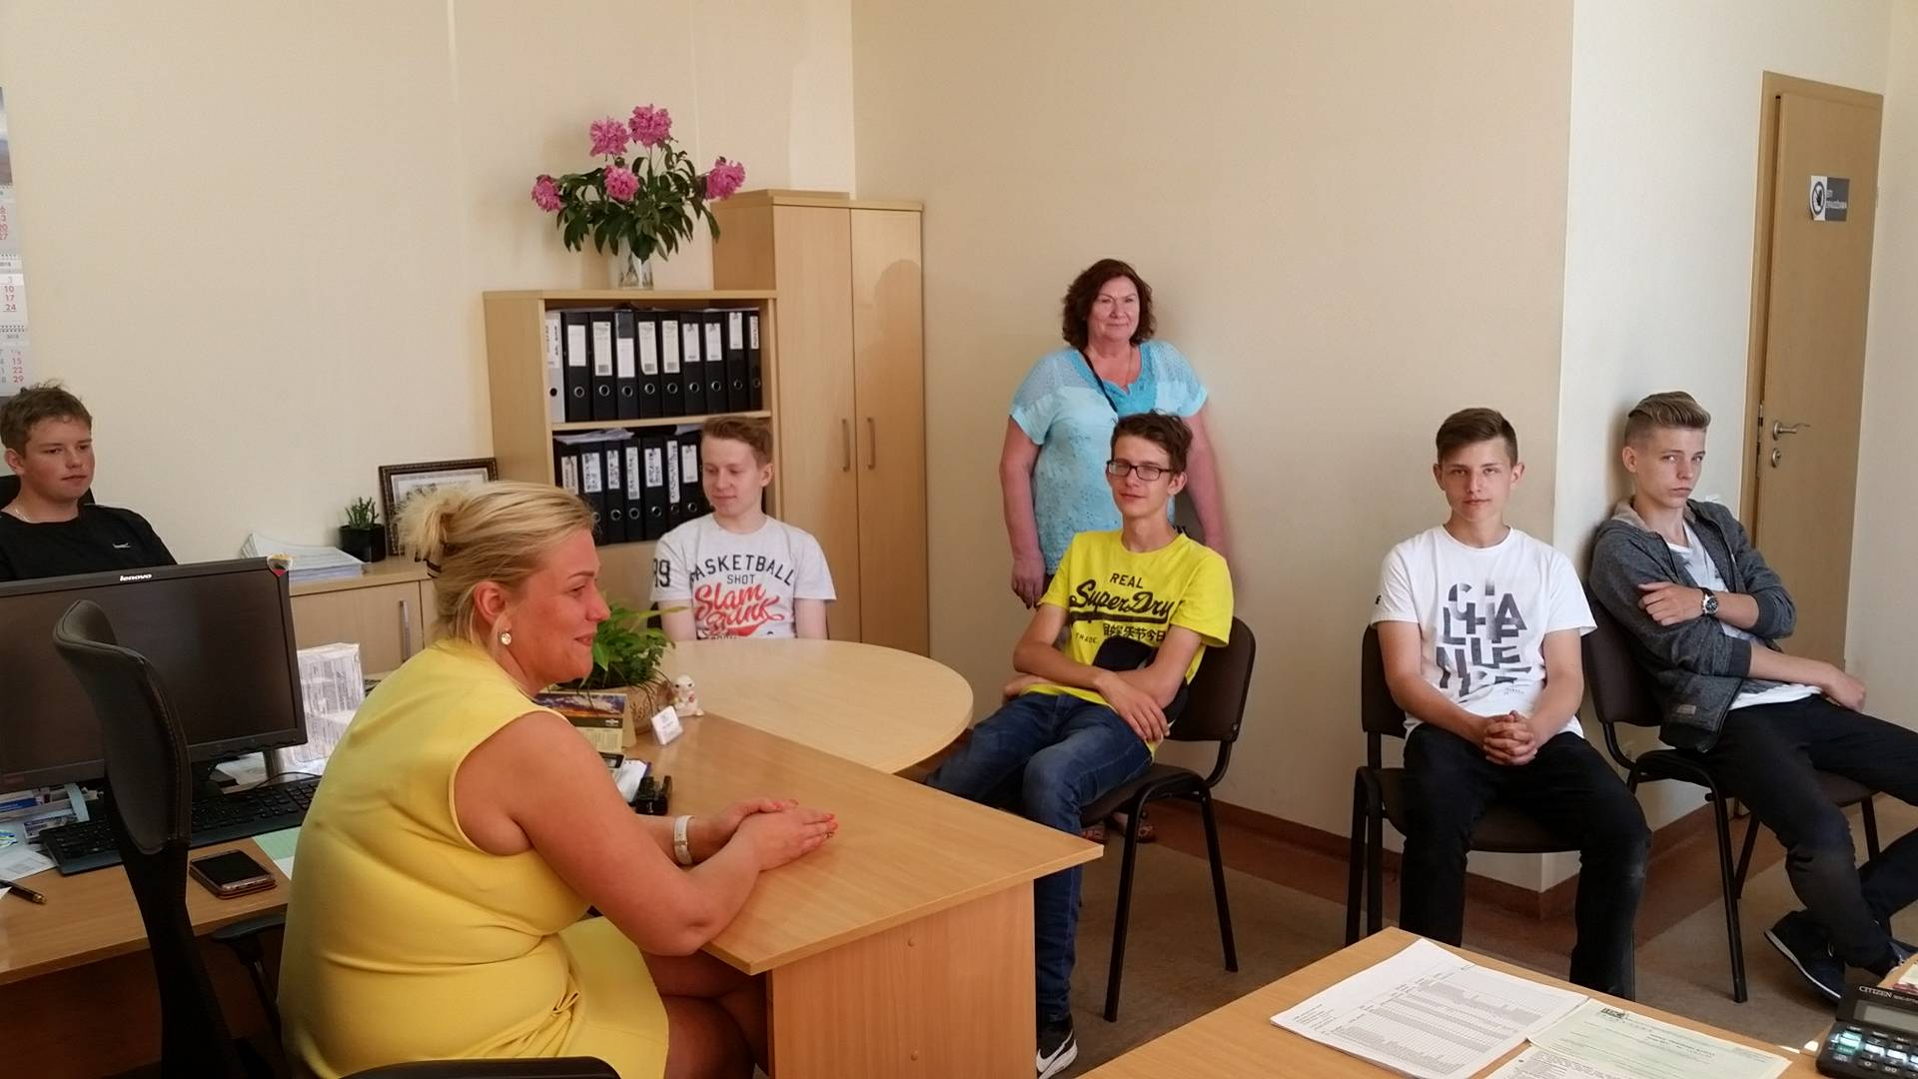

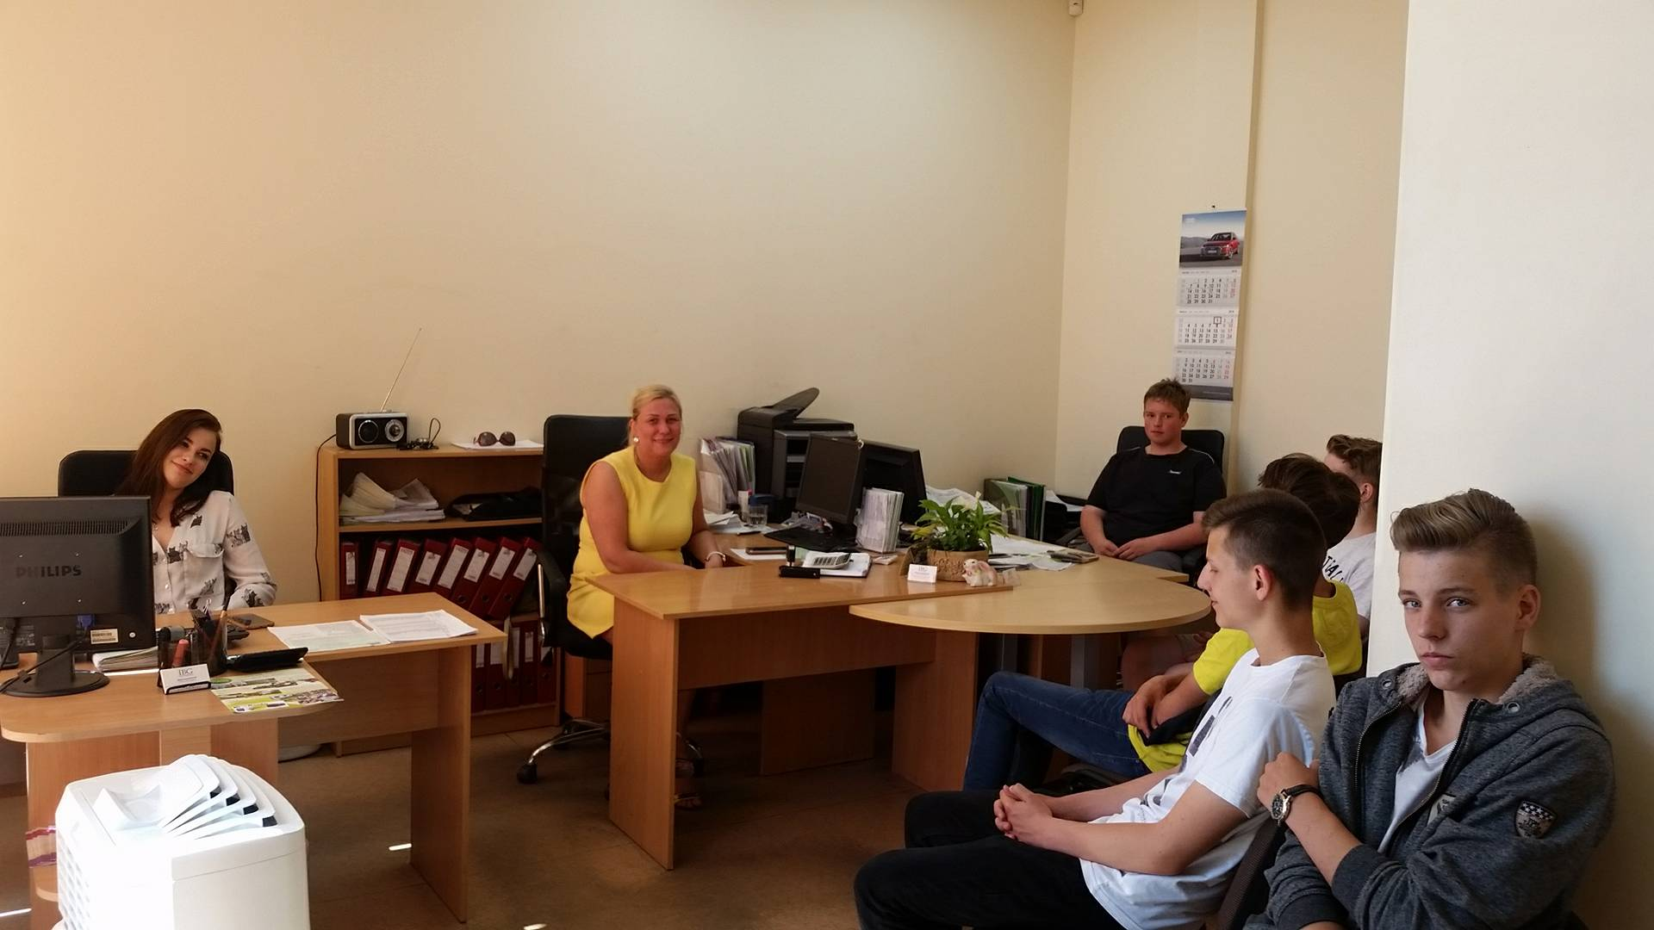

Mokinių įspūdžiai apie išvyką į tarptautinį LCC universitetą
Olivija: ,, Ekskursija po LCC universitetą išties neprailgo. Labai patiko universiteto patalpos, kurios pasirodė esančios labai modernios ir šiuolaikiškos. Kas vertė nustebti - tai didelė tautų įvairovė šiame universitete. Tačiau ypač sudomino didžioji biblioteka, sukurianti jaukią aplinką studentams.“

Arnas: ,, Išvykoje į LCC universitetą kartu su visa klase turėjome progą pažvelgti į studentišką gyvenimą iš arčiau. Ypač patiko aprodomos erdvės, įdomus gidės pasakojimas apie tai, ko reikia norint patekti į šį universitetą, įvairūs faktai apie LCC esančią didžiausią biblioteką anglų kalba Baltijos šalyse. Nustebino tai, kad mokytojų bendruomenę 70 procentų sudaro kanadiečiai ir amerikiečiai. Buvo džiugu matyti, jog Klaipėdoje yra vieta, kur sudaromos tokios puikios sąlygos įgyti išsilavinimą ir užsieniečiams.“
